TOUR CULINARIO Y CHEPE, 5 DÍAS
Visitando: Chihuahua – Creel – Barrancas del Cobre
Salidas: Salida única del 04 al 08 de noviembre de 2026
Consulta suplementos para 1 pasajero viajando solo
Opera mínimo con 2 pasajeros
Duración: 5 días / 4 noches
Alimentos: de acuerdo a itinerario

ITINERARIO DE VIAJE:

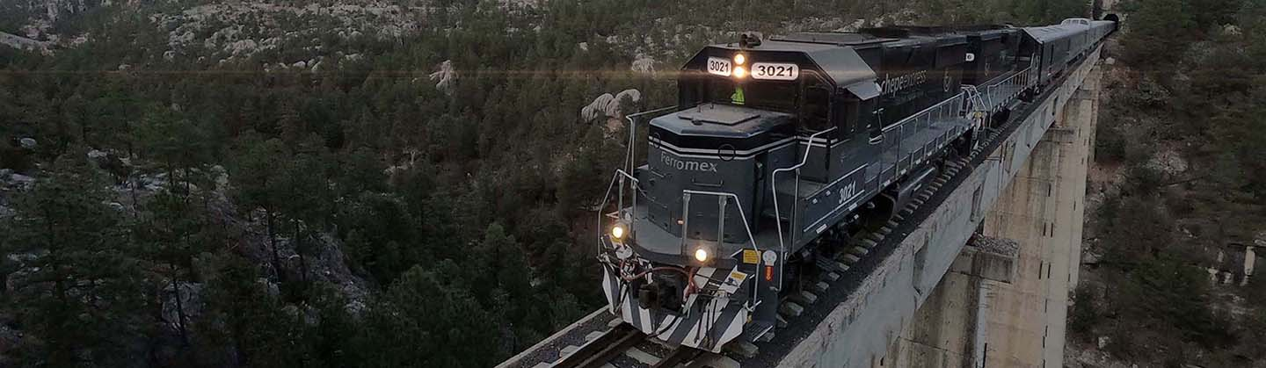

Día 1 Chihuahua
Arribo al aeropuerto de Chihuahua, traslado al hotel, hospedaje, paseo por la ciudad en trolebús visitando el museo de Pancho Villa, la Quinta Gameros, Plaza de Armas, Acueducto y Catedral. alojamiento


Día 2 Chihuahua – Creel
Desayuno, a las 8:00am cita en el lobby del hotel para el traslado con destino al pueblo mágico de Creel, en el trayecto visitaremos los campos menonitas, la queseria america y la panaderia, llegando a las 2:00pm, un tour a lago de Arareko, misión de San Ignacio, valle de los hongos, ranas, cueva tarahumara. hospedaje y tarde libre

Día 3 Creel – Barrancas del Cobre
Desayuno, 7:30am cita en el lobby del hotel para el traslado a la estacion para abordar el CHEPE Express a las 8:00am, llegando a la estacion divisadero a las 9:50am y a las 10:00am tomaremos un tour a al parque aventura barrancas donde podrán hacer diferentes actividades como el teleférico, las tirolesas, la vía ferrata y zip rider (no incluido). se recomienda comer en el parque. 2:00pm, traslado al hotel, hospedaje y a las 5:00pm tomaran una caminata por los miradores del hotel.


Día 4 Barrancas del Cobre – Chihuahua
Desayuno, salida a las 9:00am para tomar el traslado a la ciudad de chihuahua, hospedaje y a las 4:00pm traslado al Festival Culinaria, regreso al hotel a las 9:00pm

Día 5 Chihuahua
Desayuno, traslado al aeropuerto para su vuelo de regreso a su ciudad

FIN DE LOS SERVICIOS.

HOTELES PREVISTOS O SIMILARES:

HOTEL HIGHLAND CHIHUAHUA
HOTEL TARAMURI EN CREEL
HOTEL MANSION TARAHUMARA EN BARRANCAS

Nota: Los hoteles, están sujetos a cambios según la disponibilidad al momento de la reserva. En ciertas fechas, los hoteles propuestos no están disponibles debido a eventos anuales preestablecidos; y se ofrecerá otro hotel de misma categoría.

PRECIO POR PERSONA EN DOLARES AMERICANOS:

CATEGORIA TURISTA
Vigencia | Doble | Triple | Cuádruple | Sencilla | Menor  2 a 10
Salida única 04 nov. 2026 | MXN 10,199 | MXN 8,508 | MXN 8,200 | MXN 13,325 | MXN 4,100

Nota: se permite máximo hasta 2 menores por habitación, compartiendo con 2 adultos, no les incluye desayuno y otros alimentos a los menores.

EL PRECIO INCLUYE CATEGORIA TURISTA

- Traslado del apto llegada
- 2 noches de hospedaje en chihuahua con desayuno
- 1 noche de hospedaje en creel con desayuno
- 1 noche de hospedaje en barrancas con desayuno
- Pase vip al festival culinaria (botella de sotol y bolsa de souvenirs)
- Tour de ciudad en chihuahua
- Tour a los valles
- Tour a campos menonitas
- Tour al parque y divisadero barrancas
- Tren chepe express turista de creel a divisadero
- Traslado de creel--chihuahua redondo en van
- Traslado de hotel—estación—hotel
- Traslado al apto salida

EL PRECIO NO INCLUYE

- Boleto de avión México – Chihuahua – México
- Gastos personales
- Entradas a museos y parques
- Comidas y cenas no especificadas en el programa.
- Propinas para guías, artesanos y meseros (opcionales).
- Cualquier servicio no mencionado en el apartado anterior

NOTAS IMPORTANTES:

- Precios por persona expresados en moneda nacional, sujetos a cambios sin previo aviso y a disponibilidad al momento de reservar.
- Tarifas NO válidas durante Semema Santa, Yom Kipur Septiembre 17 al 25, Fiestas, navidad, Año Nuevo y fechas de congresos especiales para esas fechas favor de consultar.
- El orden de los servicios previstos mencionados en este itinerario podría modificarse en función de la disponibilidad terrestre o condiciones climáticas del lugar, pero siempre serán dadas conforme fueron adquiridas.

- Los horarios de registro de entrada (Check-In) y salida (Check Out) de los hoteles están sujetos a las formalidades de cada hotel, pudiendo tener los siguientes horarios: Check In 15:00 Hrs. y Check Out 12:00 Hrs. (Mañana). En caso de que la llegada fuese antes del horario establecido, existe la posibilidad de que la habitación no sea facilitada hasta el horario correspondiente. Si su avión regresa por la tarde, el hotel podrá mantener sus pertenencias.
- Los servicios de traslados y excursiones en esta cotización son otorgados como servicios regulares, estos servicios están sujetos a horarios pre-establecidos y se brindan junto a otros pasajeros. Consulte los precios en servicio privado.
- Precios sujetos a cambio debido a fluctuaciones en la tarifa del tren
- La Tarifa para niños es aplicable entre 4 y 11 años acompañados por dos adultos.
- Los servicios no utilizados son NO REEMBOLSABLES.
- no se hace responsable de objetos olvidados en las unidades, ya que primeramente es responsabilidad de los clientes cuidar sus pertenencias, así como de equipaje que no llegue en el vuelo; se les dará apoyo para recuperarlo, pero no se tiene obligación alguna de remunerar al pasajero.
- Para pasajero con alguna discapacidad es importante que viajen con algún acompañante que pueda ayudarlo en el recorrido (subir, bajar o caminar). Se les pide indiquen esta situación al momento de reservar para tomar precauciones.
- Paquete operable con un mínimo de 2 personas.
- Consulte suplemento para traslados desde y/o hasta el aeropuerto en horario nocturno.

AVISO DE PRIVACIDAD:

En cumplimiento por lo dispuesto en el artículo 15 de la Ley Federal de Protección de datos Personales en Posesión de los Particulares (LFPDPPP), le informamos que sus datos personales que llegase a proporcionar de manera libre y voluntaria a través de este o cualquier otro medio estarán sujetos a las disposiciones del Aviso de Privacidad de Entorno CIT el cual puede ser consultado en el sitio web: www.entonocit.com

VIGENCIA 04 DE NOVIEMBRE DE 2026.
SE REQUIERE PREPAGO

POLÍTICAS DE CANCELACIÓN
- En el caso de los Tours las cancelaciones anticipos no reembolsables, tendrán un cargo del 15% excepto el costo del TREN CHEPE el cual no es reembolsable, ni acepta cancelaciones.
- Entre 50 y 34 días se cobrarán 50% de cargo por persona.
- Entre 33 y 25 días se cobrarán cargos del 80%.
- Dentro de los 24 días antes de la salida lo cargos serán la totalidad 100%, del importe del viaje.
- Se puede realizar transferir viaje o realizar cambio de nombre hasta 8 días antes (aplica cargos)
- Los boletos de tren no son rembolsables en ningún caso. Tarifas vigentes hasta AGOSTO 2023 y sujetas a cambios

El presente documento es de carácter informativo, más no una confirmación.

